СОЦИАЛЬНО-ЭКСПЕРИМЕНТАЛЬНЫЙ ПРОЕКТ
в рамках молодежного фестиваля
«В согласии – будущее, в единстве – жизнь»
на тему
«МЫ ВМЕСТЕ»
Проект выполнен учениками
10 «А» класса школы №365 Фрунзенского района
Новиковой Вероникой
Донниковой Александрой
Стефановой Софией
Курзаковой Юлией

Руководитель проекта:
Белая Яна Анатольевна

Оглавление:

Введение |  |  |  |  |  |  |  |  |  |  |  |  |  |  | 2
Актуальность |  |  |  |  |  |  |  |  |  |  |  |  |  |  | 2
Цель, Гипотеза |  |  |  |  |  |  |  |  |  |  |  |  |  |  | 3
Задачи |  |  |  |  |  |  |  |  |  |  |  |  |  |  | 3
Участники проекта |  |  |  |  |  |  |  |  |  |  |  |  |  |  | 3
Ожидаемые результаты |  |  |  |  |  |  |  |  |  |  |  |  |  |  | 4
Этапы |  |  |  |  |  |  |  |  |  |  |  |  |  |  | 4
План мероприятий на 2017-2018 учебный год |  |  |  |  |  |  |  |  |  |  |  |  |  |  | 5
Анализ деятельности |  |  |  |  |  |  |  |  |  |  |  |  |  |  | 7
План мероприятий на 2018-2019 учебный год |  |  |  |  |  |  |  |  |  |  |  |  |  |  | 8
Анализ деятельности |  |  |  |  |  |  |  |  |  |  |  |  |  |  | 10
План мероприятий на 2019-2020 учебный год |  |  |  |  |  |  |  |  |  |  |  |  |  |  | 11
Анализ деятельности |  |  |  |  |  |  |  |  |  |  |  |  |  |  | 12
Вывод |  |  |  |  |  |  |  |  |  |  |  |  |  |  | 13
Список используемой литературы |  |  |  |  |  |  |  |  |  |  |  |  |  |  | 15
Приложения |  |  |  |  |  |  |  |  |  |  |  |  |  |  | 16

«Слепой останется слепым и глухой - глухим,
но они перестанут быть дефективными, потому что
дефективность есть понятие социальное.
Социальное воспитание победит дефективность»
Л. С. Выготский
Введение
Идея разработки и осуществления проекта «Мы вместе» возникла на фоне нашей шефской деятельности с 4 «В» классом в 2017-2018 учебном году, так как мы сами являемся выпускниками педагогов этого класса и остаемся полноправными участниками всех мероприятий и течения жизни коллектива. Особенно на наш выбор повлияло совместное участие в выступлениях на ежегодном празднике класса «День семьи», так как ребята стали интересоваться жестовым пением и пробовать себя в роли исполнителей такого необычного жанра песни. Песни традиционно носили толерантный характер и призывали к добру, дружбе, миру и любви. Это натолкнуло нас на мысль о том, что возможно именно этим детям суждено объединить два мира – мир слышащих и глухих людей.

Актуальность:
Рост интереса во всем мире к субкультуре неслышащих, борьба самих сообществ людей с нарушением слуха за свои лингвистические, культурные и образовательные права способствовали переосмыслению взглядов на проблему глухоты и возможности самореализации. Федеральным законом от 30 декабря 2012 года жестовый язык был признан в России и получил официальный статус. Теперь в нашем государстве признают использование жестового языка и поощряют языковую самобытность глухих, для которых важное значение имеет жестовый язык.
По статистике Всемирной организации здравоохранения, различными нарушениями слуха страдает каждый девятый житель планеты. Численность инвалидов, имеющих нарушение слуха, составляет около 403 000 человек. В Санкт-Петербурге в настоящее время проживает 19,9 тысяч людей с нарушением слуха.

В обществе, говорит слепо - глухой учёный Суворов А.В., существует опасность двух крайностей по отношению к инвалидам: чрезмерная благотворительность или милосердие, превращающее инвалида в объект жалостного обслуживания; и сверхинтеграция - когда вовлечение инвалида в жизнь общества происходит без учёта его реальных трудностей, в целях более эффективного их преодоления; и в том и другом случае происходит дискриминация инвалидов, нарушение их общечеловеческих прав. Люди с ограниченными возможностями слуха являются, по мнению автора, социокультурным этносом, равноправной и «равновозможностной» частью общества. Они используют для общения жестовый язык, которым далеко не всегда владеют их слышащие собеседники.
Следовательно, необходимо решать проблему поддержки коммуникации между людьми с ограниченными возможностями слуха и слышащими людьми, и одним из возможных способов коммуникации слышащих с глухими может выступать использование русской жестовой речи слышащими.
Возникла гипотеза о том, что: Коммуникация слышащих и глухих людей возможна путём изучения слышащими основ жестового языка.
Поэтому у проекта две цели.
Социальная цель – налаживание коммуникации слышащих детей с неслышащими людьми.
Цель исследования – изучение возможностей вовлечения слышащих детей в систему коммуникаций с неслышащими.

Для реализации целей выдвинут ряд задач:
- Привлечь внимание общественности к проблеме;
- Сформировать нравственные качества слышащих участников проекта;
- Разработать систему оказания помощи, внимания и участия в жизни людей с проблемами слуха;
- Наладить контакт с организациями людей имеющих проблемы слуха;
- Провести анализ научно-методической литературы по проблеме исследования:
  - Рассмотреть возможные барьеры на пути к общению слышащих людей и людей с проблемами слуха;
  - Изучить мышление глухих людей и правила общения в их микросоциуме;
- Рассмотреть методы обучения слышащих детей коммуникации с неслышащими;
- Собрать сведения методом анкетирования учащихся;
- Разработать и апробировать систему мероприятий, направленных на совершенствование коммуникативных возможностей слышащих, в условиях внеурочной деятельности.
- Проанализировать результаты эксперимента.

Участники проекта: Ученики, воспитатели ГПД, руководитель театральной студии, учитель 2 «В» класса школы №365; СПб РО ОООИ ВОГ (Всероссийское общество глухих); АНО Санкт-Петербургский Театр глухих; Православный драматический театр «Странник»; СПб Благотворительная Просветительская Общественная Организация инвалидов по слуху «Ковчег»; Школа-интернат №1 для глухих детей; ИМЦ Фрунзенского района; СПб ГБКДУ «Дом народного творчества и досуга»; Клуб по изучению жестового языка «Лигмир».

Ожидаемые результаты:
Наладить коммуникацию и установить стойкие связи с обществом людей имеющих проблемы слуха путём совместной творческой деятельности;
Оказание максимальной помощи и внимания людям с проблемами слуха;
Подтверждение или опровержение гипотезы о том, что коммуникация слышащих и глухих людей, возможна путём изучения слышащими основ жестового языка.
Этапы:
1.Подготовительный
Разработать анкету для 4 «В» класса; провести анкетирование; оценить подготовленность детей к началу проекта путём анализа анкет.
Провести игровое занятие «За стеклянной стеной», специально разработанное для проекта его руководителем.
Провести вводное игровое занятие к практикуму по изучению дактильной речи «Рука, открытая добру», специально разработанное для проекта его руководителем в целях дальнейшего изучения дактиля русского жестового языка участниками проекта с самим руководителем.
Выявить желающих и сформировать коллектив жестового пения участников проекта.
Наладить контакт с организациями ВОГ (Всероссийское общество глухих), СПб Театром глухих, Просветительской организацией инвалидов по слуху «Ковчег», Волонтёрским движением Снежного, Клубом «Лигмир», Интернатом для глухих детей и по возможности с другими организациями имеющими прямое или косвенное отношение к людям с проблемами слуха.
2.Основной
Выбрать песни, подходящие по тематике к проекту и запланированным мероприятиям общества глухих. Перевести текст песен на жестовый язык, отработать с детьми и спеть их для глухих людей. Организовать изготовление и коррекцию открыток для Ветеранов ВОВ с проблемами слуха. Подарить им цветы. Выбрать и подарить подарочные книги для детей из интерната для глухих. Организовать родителей участников проекта в помощь при выездных выступлениях. Выявить потребности людей с проблемами слуха и оказать всевозможную помощь.
3.Заключительный.
Подведение итогов. Выявление трудностей и особенностей в реализации проекта. Подтверждение или опровержение выдвинутой гипотезы. Оформление проекта.

План мероприятий на 2017-2018 учебный год.
Месяц | Содержание деятельности | Результат
Сентябрь | Разработка и проведение анкетирования в 4 «В»  (Приложение №1) | Оценили подготовленность детей к началу проекта путём анализа анкет.
Октябрь | Проведение игрового занятия «За стеклянной стеной» в 4 «В»  (Приложение №2) | Привлекли внимание детей к проблемам неслышащих людей.
Ноябрь | Проведение вводного игрового занятия по изучению дактильной речи «Рука, открытая добру».  (Приложение № 3) | Не всем давалось легко, особенно слоги и слова,  но в целом справились. В конце занятия ребята написали мини-сочинение по теме. Далее смогли изучать дактиль с руководителем проекта.
Декабрь | Разучивание первой и главной песни  «Мир без войны». | Получили опыт перевода на жестовый язык с английского, русского и украинского языков. Заинтересовали участников проекта в дальнейшей творческой деятельности .
Январь | Участие в концерте  «900 Блокадных дней» в ВОГ. Исполнение песни «Мир без войны»  (Приложение № 4) | Поздравили участников ВОВ песней о мире.  По просьбам глухих организаторов мероприятия участвовали в театральных мини-постановках совместно с глухими взрослыми и детьми.
Февраль | 1.Приглашение в гости (в школу) носителя языка из клуба «Лигмир» по изучению жестового языка.  2.Выступление на школьном мероприятии в честь Всемирного Дня социальной справедливости.  ( Приложение № 5) | 1.Получили интересный опыт общения со слабослышащей женщиной. Поняли, что общение затруднено, но возможно. Увереннее чувствовали себя те, кто усвоил дактиль, но надо отрабатывать точность и скорость.  2. Поделились опытом. Получили одобрение учителей и заинтересовали других учеников школы.
Март | Съёмка музыкального клипа  «Мир без войны»  Видеоролик № 1 | Задействовали весь 4 «В». Помогали слабослышащая из клуба «Лигмир», учитель и воспитатель 4 «В» класса. Подарили клип школе, для всеобщего просмотра в Дни толерантности и др. подходящие мероприятия школы.
Апрель | Разучивание песни  «Огонёк добра» | Выполнили просьбу художественного руководителя Дома культуры СПб РО ВОГ, перевели и спели песню на жестовом языке для мероприятия ВОГ.
Май | Участие в отчётном концерте творческих коллективов ВОГ «Театральные сюжеты» с песней «Огонёк Добра» (Приложение № 6) | Невероятно тёплый приём оказали зрители, с проблемами слуха. Получили незабываемый опыт общения. Мы подружились.

Анализ:
Социально-экспериментальная работа по проекту «Мы вместе» велась на протяжении 2017-2018 учебного года с 4«В» классом нашей школы.
За это время мы познакомились с особенностями сообщества и с проблемами глухих людей. Изучили дактильную азбуку, занимались жестовым пением, исполняли песни на жестовом языке на школьных концертах и участвовали в запланированных мероприятиях Всероссийского общества глухих (ВОГ).
Игровое занятие «За стеклянной стеной», занятия по изучению дактильной речи и жестовому пению вызвали в детях желание поддерживать неслышащих людей и научиться общаться с ними.
Во время и после практикума многие ребята стали рассматривать дактиль не только в качестве средства для общения с глухими людьми, а находили ему применение в повседневной жизни, общаясь между собой в ситуациях, предполагающих полную тишину (урок), либо в шумных местах (перемены, метро). Позже полученные знания пригодились им во время поездки в ВОГ.
С жестовым пением мы знакомились постепенно. Сначала узнали общеупотребительные жесты, потом рассмотрели припевы песен на ЖЯ, а затем – и целые песни. Тематику песен старались выбирать толерантного характера – идеи мира и добра. Интересен опыт сопровождения исполнения песни «Мир без войны», в которых использовался перевод на РЖЯ с, английского, украинского и русского языков. Подготовка клипа на эту песню способствовала приобретению опыта взаимодействия с носителем жестового языка из клуба по обучению жестовому языку «Лигмир».
В ходе эксперимента участники проекта преодолели коммуникативный барьер по отношению к неслышащим как представителям иного социума и сформировали активный интерес к общению с этими людьми. Так, например, во время участия в запланированных мероприятиях отделения ВОГ СПб мы активно применяли полученные навыки, общаясь с глухими артистами за кулисами, а также с неслышащими зрителями в зале.
Наиболее значимым результатом работы стало принятие глухими людьми нас, слышащих детей. На наших первых репетициях в ДК ВОГ у некоторых глухих возникал вопрос о том, зачем это нужно слышащим. Несмотря на это, уже первое выступление на сцене ВОГ в рамках проекта «Мы вместе» вызвало заметный интерес у зала неслышащих людей. А уже в конце года, на последнем выступлении, нас принимали бурными аплодисментами. Глухие проявляли инициативу в общении, радость встречи носила взаимный характер и имела массу положительных отзывов от людей с проблемами слуха.
По нашим наблюдениям, ВОГ посещают в основном пожилые люди и им очень не хватает общения с детьми.
Интересно, что на выпускном вечере 4«В» родители поддержали своих детей в их начинаниях исполнив сюрпризом песню на жестовом языке «Мы желаем счастья вам».

План мероприятий на 2018-2019 учебный год.
Месяц | Содержание деятельности | Результат
Сентябрь | Проведение игрового занятия  «За стеклянной стеной» | Провели занятие для новых участников проекта, учеников 1«В», без наушников и в сокращённом, облегчённом варианте.
Октябрь | Проведение игрового занятия «Рука, открытая добру» к практикуму по изучению дактильной речи. | Провели вводное занятие «Рука ,открытая добру» для всего 1 «В» класса. Выяснили, что некоторым ученикам дактиль даётся легче, чем 4-му классу.
Ноябрь | Разучивание песни «Доброта» | Поставили свой первый совместный номер с учениками 1 «В» и 5 «В». Песня о инвалидах и правильном отношении к ним.
Декабрь | Участие в гала-концерте «Мы вместе», посвящённом Дню глухого человека в КДЦ «Московский». Исполнение песни «Доброта»  (Приложение № 7) | Использование жёлтых шаров, в качестве дружественного жеста, эффективно располагает зрителя. Выступали вместе с коллективами театра глухих, ВОГ и детскими коллективами интернатов для глухих.
Январь | 1.Разучивание песни «Дети войны»  2.Изготовление открыток для глухих и слышащих Ветеранов ВОВ. (Приложение № 8)  3. Выступление на сцене школы для Ветеранов ВОВ. (Приложение № 9) | 1.Поставили сильный номер при помощи преподавателя театральной студии школы.  2. 1 «В» изготовил открытки на уроках труда и продлённом дне.  3. Поздравили песней на жестовом языке, цветами и открытками слышащих Ветеранов.
Февраль | 1. Участие в концерте, посвящённом 75-летию полного освобождения Ленинграда «Сохрани мою печальную историю» ВОГ с песней «Дети войны». (Приложение № 10)  2.Выступление в православном драматическом театре  «Странник» с песней «Дети войны». (Приложение № 11) Видеоролик № 2 | 1. Выступали совместно с творческими коллективами глухих детей и взрослых. Подарили открытки и цветы. Пели и танцевали. Познакомились с детьми интерната №1 для глухих.  2. Выступили для слышащих людей православной веры.
Март | Разучивание песни «О той весне» | Песня оказалась сложная для перевода, но носитель языка, переводчик из ВОГ помогла нам справиться.
Апрель | 1.Открытие 6-го районного фестиваля конкурса творчества обучающихся с ОВЗ «Радуга» в ИМЦ Фрунзенского района. (Приложение № 12)  2.Участие в праздничном концерте ВОГ «Неугасима память поколений» к Дню Победы с песней «О той весне». (Приложение « 13) | Увидели творчество детей с ОВЗ. Рады поделиться своим опытом с ними и украсить их праздник яркими красками.  2. В конце мероприятия нас ждал сюрприз: люди с проблемами слуха угощали нас пасхальными куличами.
Май | 1.Участие в гала-концерте «Пасхальная радость» (Приложение № 14)  2.Участие в городском концерте «Поклонимся великим тем годам» в Капелле СПб  (Приложение № 15)  Видеоролик № 3  3.Участие в завершающем концерте ежегодной конференции переводчиков русского жестового языка.  (Приложение № 16)  4.Разработка грамот участникам проекта (Приложение № 17) | 1.Получили опыт выступления на открытой сцене Казанского кафедрального собора и шанс донести до жителей города важное совместно с театром глухих и другими коллективами жестового пения города. Вместе пили чай в подсобных помещениях Казанского собора.  2.Выступили для глухих людей в Капелле совместно с коллективами жестового пения детей 1-го и 33-его интерната.  3.Завершили выступлением трёхдневную конференцию для глухих и слышащих людей из разных регионов России в «Ковчеге». Совместное чаепитие с глухими.  4.Разработали грамоты со своим логотипом.

Анализ:
Исходя из интересов пожилых людей с проблемами слуха, в учебном 2018-2019 году, свою социально-экспериментальную деятельность мы продолжили с теми же ребятами, но присоединили к проекту малышей из 1 «В». Хорошим результатом можно считать более быстрое усвоение жестов первоклассниками, ведь они тянутся за старшими во всём стараясь подражать. Кроме того, дактиль РЖЯ им выпало учить одновременно с азбукой по программе школы, это оказалось очень эффективным. Для них были проведены игры «За стеклянной стеной» в облегчённой форме, и игры на знакомство с дактильной речью, более растянуто, с учётом возраста. В этом году мы выбрали песни не только о добре, но и по просьбам глухих людей, песни военной тематики. Первоклассники, на уроках труда и занятиях продлённого дня, сделали открытки Ветеранам ВОВ с проблемами слуха и сами их вручали вместе с цветами. Благодаря выступлениям на школьных мероприятиях к проекту стали присоединяться другие классы. Теперь участники проекта не только пели на жестовом языке для глухих, но и танцевали для них бальные танцы.
Этот учебный год неожиданно оказался очень насыщенным общением. Весной нас так часто приглашали сообщества глухих на свои мероприятия, что приходилось выступать несколько раз в месяц. Мы очень устали, но было безумно приятно и мы познакомились с новыми друзьями, смогли по максимуму уделить внимание людям с проблемами слуха и донести проблему и её возможное решение до общества слышащих людей школы, района и города. Выступления в православном драматическом театре «Странник», на открытой сцене Казанского кафедрального собора способствовали привлечению внимания общественности слышащих к проблеме.
Очень помогали родители участников проекта. Они перевозили детей и даже огромные кубы для выступлений. Руководитель школьного театрального кружка помогала нам ставить настоящие номера, ведь в прошлом учебном году ребята просто пели жестами. Сурдопереводчик ВОГа, носитель языка, помогала нам в подготовке жестовых песен. Трудности возникли, когда появилась необходимость в военных костюмах. В школе их нет, мы нашли в прокате. По настоятельным рекомендациям глухих мы придумали название коллективу и свой логотип. В конце года мы вместе с руководителем проекта разработали и создали грамоты для участников проекта. Они вручались ученикам завучем по воспитательной работе на заключительной линейке школы. Летом участники проекта продолжали самостоятельно петь жестами в оздоровительных лагерях и других местах отдыха.

План мероприятий на 2019-2020 учебный год.
Месяц | Содержание деятельности | Результат
Сентябрь | Посещение театра глухих. | Поддержали глухих друзей актёров в премьеру спектакля  «Три поросёнка». Дарили цветы и аплодисменты.
Октябрь | Организация урока тишины с носителем языка.  (Приложение № 18) | Пригласили носителя языка из клуба «Лигмир» провести игру для развития зрительного восприятия и отработки мимики участников проекта.
Ноябрь | Разучивание песни «Ленинградские мальчишки» | Обсудили версии перевода песни с носителем жестового языка из клуба «Лигмир».Устроили совместное чаепитие.
Декабрь | Участие в новогоднем представлении на дне семейного отдыха «Вот-вот наступит новый год» интерната. (Приложение № 19) | Выступили с детскими песнями для глухих детей интерната. Поздравили с наступающим новым годом и подарили книги.
Январь | 1. Организация изготовления открыток для Ветеранов. (Приложение № 20)  2.Участие в тематическом концерте ВОГ, посвящённом Дню снятия блокады «Я говорю с тобой из Ленинграда» с песней «Ленинградские мальчишки»(Приложение № 21) Видеоролик № 4 | 1.Изготовили более 80 открыток на продлённом дне. Охватили все начальные классы школы.  2. Пели для глухих пожилых людей коллективом учеников из трёх классов школы. Участвовали в спектакле. Вручили открытки и цветы.
Февраль | 2.Разучивание песни «Мы вместе»  1.Выступление на мероприятии школы. | Исполнили песню «Мы вместе» на жестовом языке и голосом на школьном мероприятии.
Март | 1.Разучивание песни «Дорогою добра»  2.Налаживание контакта с целью вступить в волонтёрское движение  Ссылка: https://vk.com/gestured | 1.Разучили песню для исполнения в интернате и на итоговом концерте школы.  2.Вступаем в общественную организацию « Я вижу, что ты говоришь»
Апрель | Посещение интерната №33
Май | 1.Участие в концерте ВОГ  2.Выступление на мероприятии школы.

Анализ:
Трудности этого учебного года - частые карантины и поэтому нам приходилось меньше общаться с глухими людьми, чем в прошлом году. Но мы смогли привлечь в проект больше слышащих и организовать все классы начальной школы под руководством воспитателей ГПД при изготовлении открыток для пожилых людей Всероссийского общества глухих. Одарили весь зал цветами и открытками, сделанными руками детей.
На мероприятиях Всероссийского общества глухих этого года мы пели сборным коллективом из трёх классов. Личными достижениями можно считать и то, что мы сами (10 А), обычно занимавшиеся организацией проекта, выбором песен для жестового пения, созданием слайд-шоу и подборкой минусовой фонограммы для песен, обеспечением фото и видео репортажей вышли на сцену с жестовым пением. Ведь в предыдущие годы мы пели только голосом в микрофоны для слышащих и слабослышащих людей. Важно и то, что некоторые ребята участвовали в проекте не смотря на то, что уже ушли учиться в другие школы.
Интересен опыт общения нашего 2 «В» с глухими ровесниками, детьми интерната №1. Глухие ребята оказались очень открытыми для общения. В дальнейшем мы планируем посетить и интернат № 33. Ведь дружба, зародившаяся в детстве, - самая крепкая. Как выяснилось, глухим детям трудно понимать тексты русского языка, поэтому подарочные книги нужно выбирать особенные. В этом нелёгком деле нам помогли носители языка клуба «Лигмир».
В завершении учебного года планируется вступить в волонтёрское движение Снежного «Я вижу, что ты говоришь» для более глубокого изучения языка и более плодотворной деятельности своего проекта. Это даст нам больше возможностей помогать глухим и слабослышащим и разнообразит нашу деятельность по отношению к этим людям.

ВЫВОД:
Коммуникация – это шаги навстречу, которые делаются с обеих сторон. Сурдологи и другие специалисты учат глухих словесной речи. Но и слышащим необходимо научиться понимать и объясняться с неслышащими людьми.
В ходе перевода песен на язык глухих людей совместно с носителями языка мы узнали и поняли, что бывает недостаточно просто посмотреть в словаре жесты. Ведь лексический и грамматический строй любого языка является отражением души народа, его образа жизни и мышления. А мышление глухого человека имеет ряд особенностей, которые следует учитывать тому, кто учится понимать и использовать жестовую речь. И здесь мы столкнулись с определёнными трудностями. Мы можем выстроить предложение жестами по словарям как «кальку» словесной фразы, а, к нашему всеобщему удивлению, сам неслышащий зачастую способен показать целое предложение лишь одним жестом. Поэтому, для успешного перевода песен неподготовленному слышащему нужна помощь носителя языка. Только глухие могут сказать понятен ли данный перевод людям с проблемами слуха и своевременно подправить, а иногда и заменить жесты.
В то же время перевод литературного, не всегда понятного глухим, текста на жестовый язык требует некоторого упрощения или, наоборот, конкретизации и уточнения, изменения грамматических конструкций и переосмысления фразы. Слышащий человек тонко чувствует все нюансы текста песни и музыки, и способен точнее донести по смыслу песню, особенно имеющую в тексте образные выражения. Глухие часто не понимают всех премудростей этих выражений и не знают, что они означают. Поэтому слышащие люди помогают глухим точнее понять смысл песен.
Одной из ключевых особенностей ЖЯ является то, что он состоит из пальцевых и ручных знаков (дактилем) и жестов. Поэтому очень полезными оказались уроки по изучению дактиля РЖЯ и общеупотребительных жестов. Мы стали использовать их при общении с глухими людьми на практике, что заметно радовало последних. Очень эффективны в данном случае оказались видео словари, созданные сурдопереводчиками из глухих семей и самими носителями языка. А вот словарь Гейльмана понимать неподготовленным слышащим оказалось сложно.
Жестовый язык предполагает зрительное восприятие, и тут нам на помощь приходят «Уроки тишины», которые способны развить зрительное восприятие и мимику слышащего до уровня, необходимого для общения с глухим человеком. Сложнее всего нам было развивать именно мимику, с задачей обучить этому успешно справлялись только носители языка, приглашённые для проведения такого занятия. В дальнейшем это хорошо отразилось на нашем жестовом пении, где мимика играет не последнюю роль.
Участие в школьных мероприятиях с песнями на жестовом языке о добре и дружбе, а также использование клипа на песню «Мир без войны» в мероприятиях школы привели к росту желающих участвовать в проекте. К нам стали присоединяться ребята из других классов. А участие в мероприятиях Всероссийского общества глухих привлекло к нам внимание и других сообществ глухих людей. Всё это способствовало росту проекта и охвату большего количества людей как слышащих, так и имеющих проблемы слуха.
В ходе осуществления проекта не только люди с проблемами слуха ощутили свою важность, но и мы сами почувствовали себя нужными, непрерывно получая отдачу в виде одобряющих жестов, взаимных улыбок, аплодисментов, угощений и благодарственных писем. Некоторых из нас глухие люди узнают ещё на улице перед концертом и выражают свою радость и благодарность. Пока мы всеми способами старались подарить глухим людям своё внимание и заботу, они нам дарили уникальную возможность выступать на больших сценах нашего города.
Таким образом мы видим, что взаимопомощь обеих сторон и приводит к успешной коммуникации и её плодам.
Формирование толерантных отношений в обществе, стремление к взаимопониманию и поддержке, признание равенства членов разных сообществ – единственно возможный путь к сплочению и мирному сосуществованию в социуме. Понимая это, мы нашли много новых друзей.
Можно смело сказать, что гипотеза о том, что коммуникация слышащих и глухих людей, возможна путём изучения слышащими основ жестового языка подтвердилась. Но, очевидно, что такая коммуникация наиболее успешно проходит именно в общем творческом порыве. Творчество, как ничто другое объединяет людей.

Список используемой литературы:

- Багрова Е.О., Бидная Е.О., Востров И.М., Пичугина А.В., Филатова Н.А. Особенности коммуникации глухих и слабослышащих: нарушения слуха, виды нарушений и проблемы, связанные с этими нарушениями //В книге: Театральное образование глухих и слабослышащих актеров. Под редакцией Н.А. Филатовой. – Москва: АСТ, 2018.

- Выготский Л.С. Мышление и речь/Л.С. Выготский.- М.: АСТ, 2008.

- Григорьева Т. А. Межличностное взаимодействие младших школьников с нарушением слуха в условиях системы общего образования. – Мн.: Народная асвета. – 2015.

- Димскис Л. С. Изучаем жестовый язык : Учеб. пособие для вузов. - М. : Аcademia, 2012.

- Димскис Л.С. Дактильная речь. – М: Владос, 2015.

- Зайцева Г.Л. Жестовая речь. Дактилология. - М.: Владос, 2014.

- Кибрик А. А. О важности лингвистического изучения русского жестового языка // Русский жестовый язык: Первая лингвистическая конференция: Сб. ст. / Под ред. О. В. Фёдоровой. - М., 2012.

- Русакович, И.К. Жестовая речь как способ общения // Методика развития жестовой речи / Т.А. Григорьева, И.К. Русакович: электронное учебно-метод. пособие.– Минск : УИЦ БГПУ, 2016.

- Трошкина О.В. Психолого-педагогические аспекты проблемы общения слабослышащих детей со сверстниками // Педагогика и психология: перспективы развития: материалы II Междунар. науч.–практ. конф. (Чебоксары, 29 окт. 2017 г.) / редкол.: О.Н. Широков [и др.] – Чебоксары: ЦНС «Интерактив плюс», 2017.

- Букварь: Учебное пособие / Н.С. Жукова – Москва : Эксмо, 2007.-96с (Сочетание традиционной и оригинальной логопедических методик)
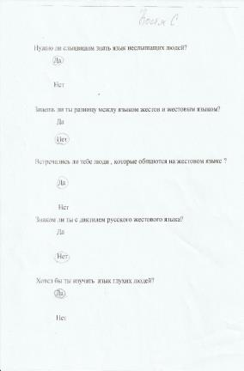
Приложение №1
Разработка и проведение анкетирования в 4 «В» классе. Сентябрь 2017года.
27 учеников класса ответили на 5 вопросов:
Нужно ли слышащим знать язык неслышащих людей?
Знаешь ли ты разницу между языком жестов и жестовым языком?
Встречались ли тебе люди, которые общаются на жестовом языке?
Знаком ли ты с дактилем русского жестового языка?
Хотел бы ты изучать язык глухих людей?
Путём анализа анкет мы оценили подготовленность детей к началу проекта:
Выяснилось, что из 27 человек только
11 считают, что слышащим людям нужно знать язык неслышащих людей. Разницу между языком жестов и жестовым языком не знает никто из класса, даже человек, у которого глухие бабушка и тётя.
Большинство ребят уже видели в своей жизни людей, которые общаются на жестовом языке – это 18 из 27.
Почти никто не знаком с дактилем русского жестового языка, всего 2 человека из класса, но хотели бы изучать язык глухих людей подавляющее большинство – 20 человек. Для того чтобы объяснить классу, зачем нам нужно знать язык глухих людей и познакомить его с дактилем русского жестового языка, решено было провести игровое занятие «За стеклянной стеной» и вводное игровое занятие «Рука, открытая добру» к практикуму по изучению дактильной речи, во время продлённого дня.
Эти занятия были специально разработаны для проекта руководителем.
Приложение № 2

Игровое занятие «За стеклянной стеной»
Разработано руководителем проекта Белой Я.А. Проводится учениками 10 «А» в сентябре - октябре, под наблюдением руководителя проекта и классного руководителя 4 «В». Приурочен к Всемирному дню глухих.
Цель: привлечение внимания детей к проблемам неслышащих людей.
Задачи:
- формирование у детей представления о мире как о многогранном социокультурном явлении
- привлечение внимания к проблемам неслышащих людей
-создание условий для вовлечения слышащих детей в систему коммуникаций с глухими
- формирование у школьников толерантного сознания
Оборудование:
- наушники
- карточки с игровыми заданиями
- компьютер, видеопроектор, экран для демонстрации слайдов

Ход мероприятия:
- Объявление темы.
Ребята, прежде чем начать нашу встречу, давайте проведем небольшой эксперимент. Тогда вам будет понятнее, о чем пойдет речь.
Мы предлагаем вам надеть наушники на некоторое время. (Разговариваем жестами).
Правда, непривычно? Вы ощутили дискомфорт? Ощущение, как будто вы за стеклянной стеной – видите, но не слышите. Вот примерно так чувствуют себя неслышащие люди. Глухая от рождения писательница Лия Банникова написала книгу, которую так и назвала «За стеклянной стеной», в которой описывает жизнь глухих людей. Мы поговорим об этом сегодня.
- Беседа. История сопровождения глухих (с демонстрацией слайдов).
История не баловала глухих. Наши предки их не любили. В Галлии глухонемых приносили в жертву языческому богу, в Спарте по закону Ликурга их сбрасывали в море с высокой скалы. В Древней Греции, как и в Риме, законы были жестокими. В любой цивилизации всегда можно найти упоминания о неслышащих. В Евангелии от Марка описан случай, как Господь с помощью жестовых знаков исцелил глухого.
О глухих как устойчивом сообществе заговорили в 16 веке, когда стали изучать ЖЯ (жестовый язык) и открывать школы для детей, лишённых слуха.
Почему к слепым или даже к людям с частичной утратой интеллекта – юродивым – отношение иное, чем к глухим? Слепых и юродивых в старину в народе называли "божьими людьми", считали их предсказателями судеб. К глухим такие определения никогда не применялись. Причина подобных отношений, очевидно, в том, что ни слепота, ни даже недостаточность умственного развития не влияют на одно из главных человеческих качеств – способность к общению.
- Причины изоляции глухих.
Жизнь человека, имеющего тяжелое повреждение слуха, полна ситуаций, в которых он оказывается лишенным всего того, к чему нормально слышащий человек может с легкостью приобщиться. Это касается газет и книг, в которых слишком сложные слова, радиопередач, телепередач и фильмов без субтитров, и т. д. Неоднократно возникают затруднения в простых будничных ситуациях – при посещении магазинов, в поездках, на приемах у врача. Людям с тяжелым нарушением слуха затруднительно пользоваться сферой общественных услуг и приобщиться к культурной жизни. Часто человеку с нарушением слуха кажется, что окружающие не понимают его проблем и что у них не хватает терпения на разговор. Поэтому он замыкается в себе.
Давайте поиграем
- Игры-тренинги «Преодоление»
1) «Испорченный телефон»
Участники передают обиходными жестами фразы соседней парте, написанные на карточках, без голоса. Остальные показывают увиденные жесты следующим и так до последней парты колонки. В конце сравниваются начальная и последняя версии. Угадываем вариант на карточке.
2) «Что ты любишь делать?»
Участники показывают своё любимое занятие жестами, остальные отгадывают.
4) «Передай эмоцию»
С последней парты передаются эмоции каждому участнику команды по колонке до первой парты. Сравниваются начальная и заключительная эмоции.
- Проблемы глухих людей (обсуждение)
Глухая от рождения писательница Лия Банникова, написавшая книгу о проблемах глухих, говорит о своей книге: «Мы стоим по обе стороны «стеклянной стены». Это название как нельзя лучше иллюстрирует жизнь людей, лишённых слуха. «Мы всё видим, но…вокруг нас безмолвие. Словно нас окружает прозрачная стеклянная стена».
Социальные и культурные нормы Мира глухих немного отличаются от правил поведения слышащих людей. И эти отличия вызывают у последних неприятие глухих как нормальных… Нужна работа в этом направлении – сглаживание разногласий и помощь в понимании глухих как представителей этнической группы.
ЖЯ, как часть культуры глухих, разграничивает Миры глухих и слышащих. Но, как ни парадоксально это звучит, может помочь стереть границы. Как? (дать детям подумать, обсудить в парах или группах) Через признание его как официального языка и внедрение как 2-го языка в сферу образования, обслуживания и т. п.
- Правила тактичного поведения при общении с глухими.
В жизни нам часто случается как обижаться, так и обижать другого человека. И бывает так, что мы не хотим обидеть, а просто не понимаем, как нужно поступить, чтоб не затронуть «болевые точки» нашего собеседника. А если человек немного отличается от большинства, то количество этих «точек» значительно больше, да и «болят» они сильнее. Давайте посмотрим и запомним правила тактичного общения (демонстрация слайдов, чтение вслух):
- Великие глухие.
Слепо - глухая Ольга Ивановна Скороходова на вопрос, что более необходимо человеку – зрение или слух, – не задумываясь, ответила: «Конечно, слух. Ведь, прежде всего надо слышать, что говорят другие. Человек живёт в обществе…» Да, главная сила человека в возможности его общения с другими людьми. Ни одно другое существо на земле не обладает такими возможностями речевого общения. Отсутствие слуха может стать проблемой. Но среди глухих было немало великих людей, и многие имена вам хорошо знакомы! (показ слайдов с портретами знаменитых людей)
Людвиг Ван Бетховен пять симфоний из девяти сочинил, будучи глухим. Кто знает, смог бы талант Бетховена проявиться с такой поразительной силой, если бы вечная тишина не оставила его один на один с музыкой.
Создал бы великий испанский художник Гойя столько мировых шедевров, если бы не одиночество, связанное с глухотой.
Как повлияла тяжёлая тугоухость Циолковского на его разработки космических проблем? Он писал: «Глухота заставляла непрерывно страдать моё самолюбие, была моим погоняем, кнутом, который гнал меня всю жизнь».
Стенберн из Австралии, который, несмотря на полную глухоту, стал пилотом.
Заключение. Обсуждение проблем взаимодействия слышащих и неслышащих людей, совместно с руководителем проекта. (Призыв к толерантности.)

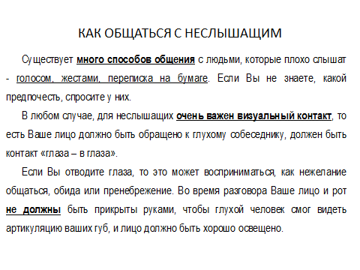
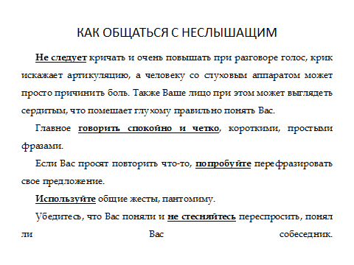
Приложение № 3
РУКА, ОТКРЫТАЯ ДОБРУ
Конспект вводного занятия по изучению дактиля (пальцевой азбуки) для учащихся 4 «В» класса. Разработан руководителем проекта Белой Я.А. Проводят ученики 10 «А» класса в ноябре, под наблюдением руководителя проекта и классного руководителя 4 «В».
Цель:
Создание условий для формирования толерантного сознания учащихся путём обучения способам коммуникации со слабослышащими и глухими людьми.
Задачи:
- дать возможность осознать необходимость поиска способа включения «особенных» людей в общую коммуникацию;
- расширить представление детей о языке как средстве общения, о различных способах вербального и невербального общения;
- познакомить с основами пальцевой речи и некоторыми правилами дактилирования;
- создать условия для совершенствования социальных и поведенческих навыков.
Ход занятия.
- Вступление
Наше занятие сегодня называется «Рука, открытая добру». Как вы думаете, о чём пойдёт речь? (Слушаем прогнозы детей). Какие интересные предположения! Но мы вам не скажем, правы ли вы. Мы хотим, чтобы в конце занятия вы сами объяснили нам это название.

- Введение в тему
- В начале занятия мы предлагаем просмотреть видеосюжет «Мальчик и мячик» (https://vk.com/doc218993953_443062329), а затем прочитать с экрана текст:

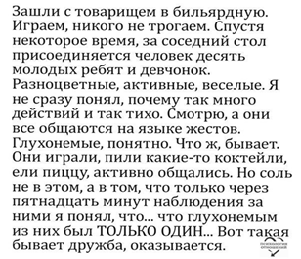

Затем задаются вопросы:
– Какие слова у вас ассоциируются с просмотренным и прочитанным? (слова записываются на доске: доброта, дружба, сочувствие, помощь, одиночество…)
– Чем похожи ситуации видеосюжета и мини-рассказа? (в обеих ситуациях все вместе стараются сделать человека неодиноким, почувствовать себя равным и нужным и т.п.)
Вывод: ограниченность чьих-то возможностей не должна быть поводом ограничения ОБЩЕНИЯ (упор делается на слово «общение», т.к. это подводит к следующему этапу занятия).

- Беседа:
– А что такое общение? (Читаем словарную статью: Общение – обмен сообщениями, идеями, чувствами; взаимодействие между людьми.)
– А когда люди общаются, они используют какой-то язык. Какие языки общения вы знаете? (русский, финский…)
– Но только ли словами общаются люди? (нет, они ещё показывают знаки, рисунки, выражают чувства при помощи музыки и т.д. – в ходе беседы важно выяснить, что существует множество невербальных систем передачи информации: таблицы, схемы, дорожные знаки, искусство, звуковой сигнал – свист или сирена, жесты- сигналы флажками, световые сигналы и др.)
Вывод: бывают ситуации, когда невозможно использовать слово для передачи информации.

- Знакомство с пальцевой азбукой и правилами дактилирования
- К просмотру предлагается ещё один видеосюжет – о том, как весь класс выучил жестовый язык ради глухого одноклассника (https://www.youtube.com/watch?v=LMEQG5vLGvI)
Обсуждение:
Если в вашем классе появился такой человек, как мы могли бы помочь ему стать «своим»? (Можем выучить жестовый язык)
Но жестовый язык – это более 10 тысяч слов-жестов. Сможешь ли ты сразу овладеть ими? (нет, наверно…)
Сколько жестов можно выучить за одно занятие? (…) А общаться нужно сразу! Что будет делать глухой? Ждать, пока ты выучишь эти свои три жеста? А если то слово, которое нужно прямо сейчас, ты ещё не выучил? (Можно написать на бумаге или на доске)
Да, можно. Если даже на прогулку ты берёшь с собой ручку и тетрадь. Правда, такое общение, письменное, не получится живым. Когда пишешь – не видно глаз, мимики лица, которая так нужна глухому человеку для «разговора»…
- Разучивание первых букв.
И тут нам на помощь приходит волшебный ДАКТИЛЬ. Что же это такое? Дактилос – по-гречески «палец», и так же называется пальцевая азбука.
В ней каждую букву можно показать особым пальцевым знаком, как показано на таблицах, лежащих у вас на партах. Таким образом можно как бы «писать» слова, но не ручкой на бумаге, а пальцами в воздухе. Давайте попробуем выучить несколько букв (разучиваются буквы А, О, М)
- Правила дактилирования.
Вот теперь мы можем «написать» пальчиками целое слово: МАМА. Только для этого нужно усвоить несколько простых правил (текст на экране):
- дактилируем правой рукой (поднимите руку вот так: предплечье вверх, вертикально)
- кисть руки не закрывает лицо
- рука движется от плеча к носу (справа налево)
- глаза обращены на собеседника.
4. Дактилирование слова «мама»
5. Разучивание букв Ш, К, Л
Давайте составим ещё одно слово: ШКОЛА. Каких букв нам для него не хватает?
Сейчас мы их выучим (учим, дактилируем)
6. Работа в парах (самостоятельное изучение таблицы дактильной речи).
А сейчас нужно каждому при помощи таблицы научиться дактилировать своё имя и имя соседа по парте. Покажите друг другу то, чему смогли научиться.
( оказываем индивидуальную помощь вместе с руководителем проекта)

- Итог занятия
Теперь, когда мы поняли, как это работает, давайте вернёмся к началу занятия и ответим на вопрос: почему занятие называлось «Рука, открытая добру»?

Вместе с детьми «расшифровываем»: рука – главный инструмент жестовой речи и дактиля, открытая – говоря руками, мы открываем их собеседнику (а то и «открываем своё сердце…»), добру – потому что мы творим добро, когда стираем границы общения для людей с разными возможностями.

И, подводя итог нашей работы, мы хотим попросить вас написать в 2-3 предложениях ответ на вопрос: зачем слышащему человеку учить жестовый язык?
Дети пишут работы, по желанию читают их вслух.

Вводное занятие « Рука, открытая добру» 4 « В». Ноябрь 2017 года.

Работа в парах.

Покажи первую букву своего имени.
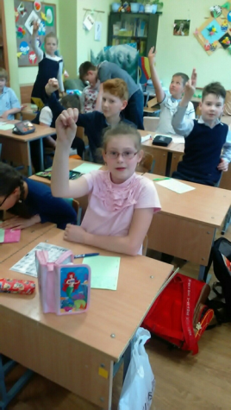
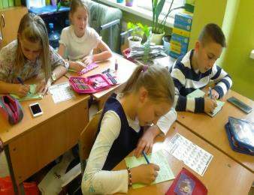
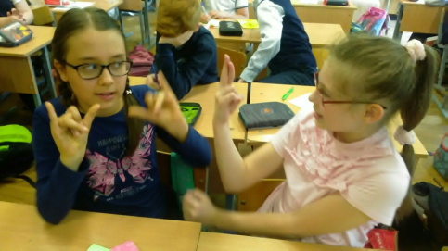

Класс пишет своё мнение на тему: «Зачем слышащему человеку учить жестовый язык?»

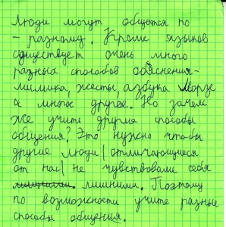
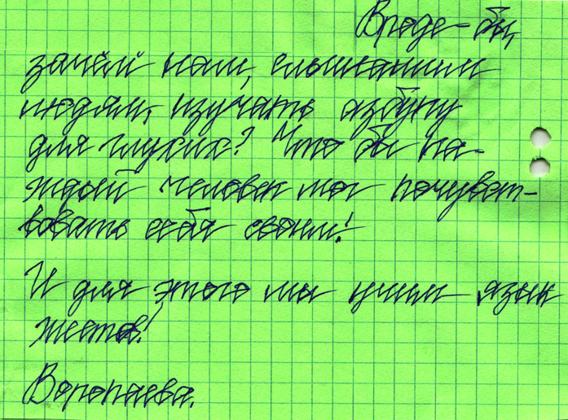
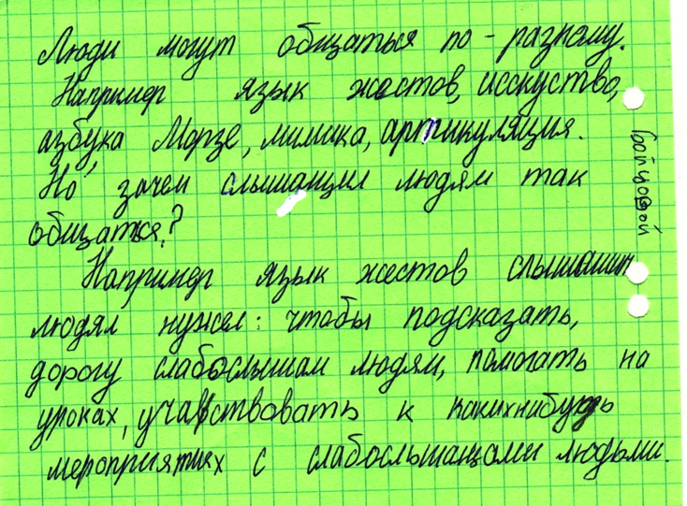
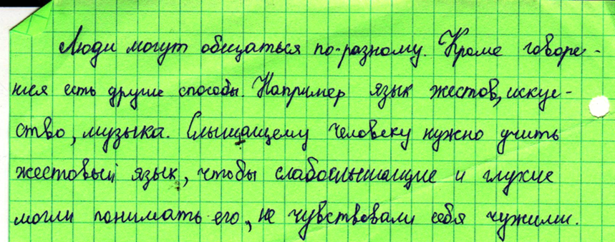
Мнения 4 « В» после занятия «Рука, открытая добру» о том, зачем нужен жестовый язык слышащим людям. Ноябрь, 2017.
Приложение № 4
Участие в концерте «900 Блокадных дней» во Всероссийском Обществе глухих. Январь 2018 год.

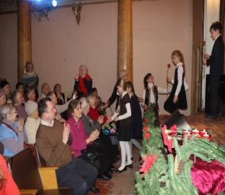
Исполнение песни «Мир без войны»
Поздравили участников ВОВ песней о мире, подарили цветы.

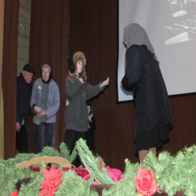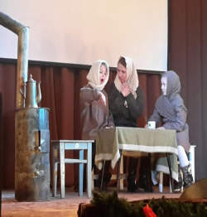

По просьбам глухих организаторов участвовали в театральных мини-постановках совместно с взрослыми глухими.
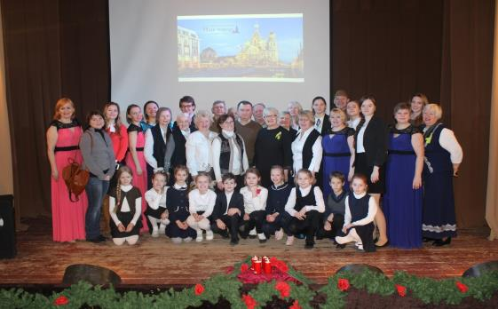
Мы вместе с творческим коллективом ВОГ

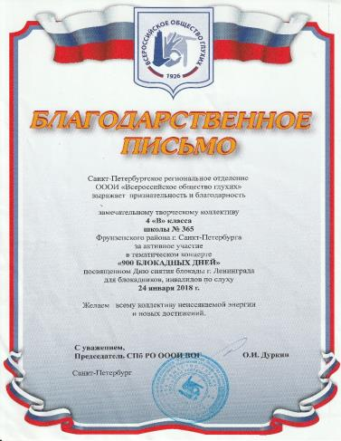

Приложение № 5
Школьное мероприятие в честь Всемирного Дня социальной справедливости. Февраль 2018 год.

Выступление на школьном мероприятии с песнями о мире и добре на русском жестовом языке. Пополняется коллектив жестового пения участников проекта.

Приложение № 6
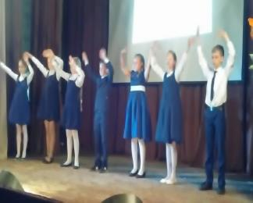
Участие в отчётном концерте творческих коллективов ВОГ «Театральные сюжеты» с песней «Огонёк Добра».
Май 2018 год

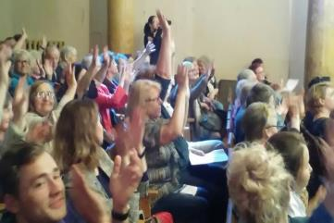
Отклик зала глухих зрителей на песню о добре

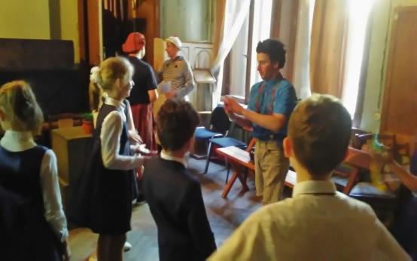
Общение с глухими актёрами за кулисами сцены ВОГ
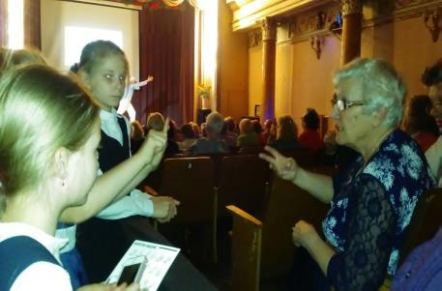
Применение навыков дактилирования в общении с глухими людьми в зале ВОГ.

Мы вместе с творческим коллективом ВОГ
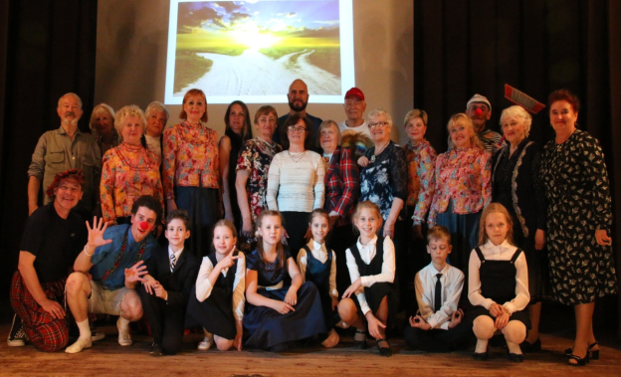

Приложение № 7
Гала-концерт «Мы вместе», посвящённый Дню глухого человека в КДЦ «Московский». Декабрь 2018 год
Поздравляем всех глухих с Праздником!
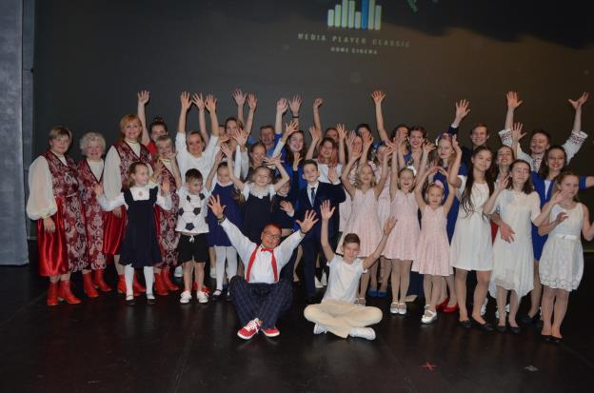
Мы вместе с коллективами жестового пения детей и взрослых с проблемами слуха
Приложение № 8
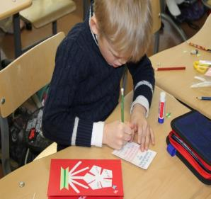
Изготовление открыток для глухих и слышащих Ветеранов ВОВ Январь 2019 год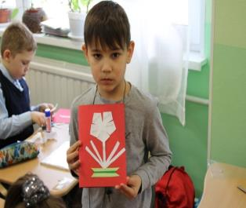
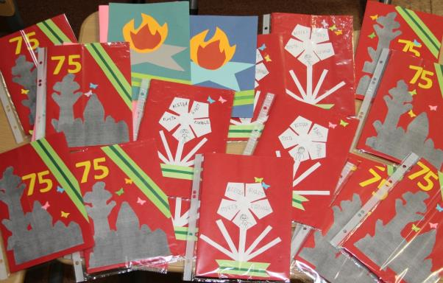

Приложение № 9
Концерт школы для Ветеранов ВОВ. Январь 2019 год
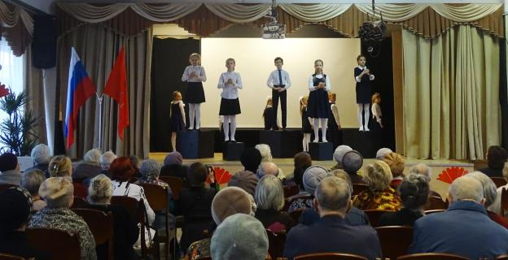
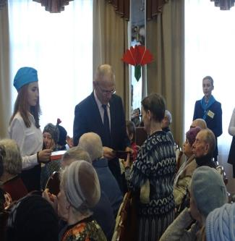
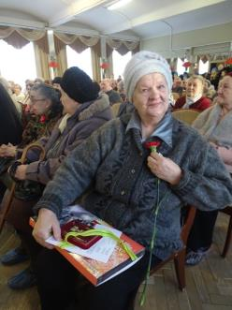
Поздравляем слышащих Ветеранов ВОВ в школе. Поём жестами и голосом.

Приложение № 10
Концерт, посвящённый 75-летию полного освобождения Ленинграда «Сохрани мою печальную историю» ВОГ Февраль 2019 год
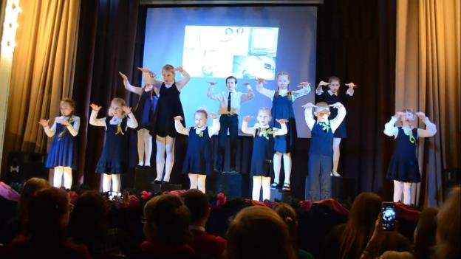
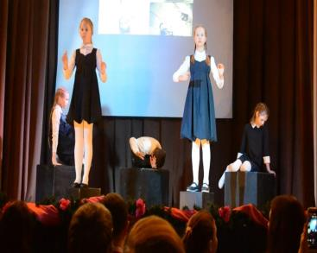
Поздравили зал Всероссийского общества глухих песней « Дети войны», открытками и цветами.

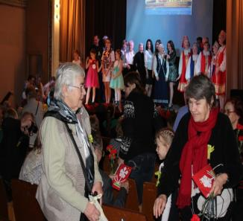

Участие в номерах творческого коллектива ВОГ

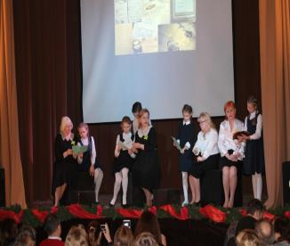

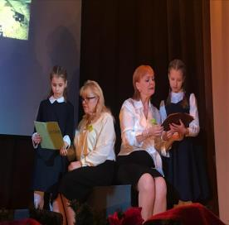

Мы вместе с детским интернатом для глухих № 1 и ВОГ
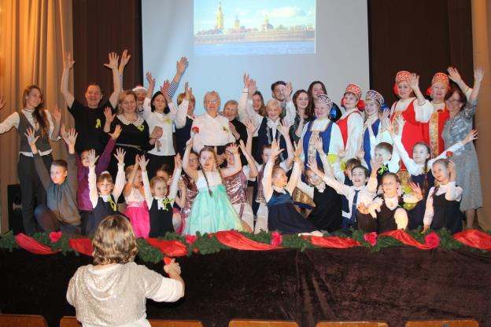
Танец для Ветеранов Всероссийского общества глухих.

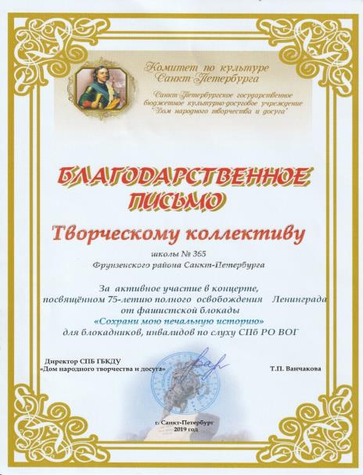
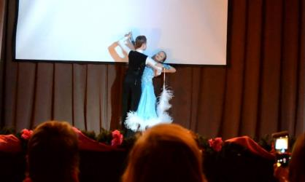

Приложение № 11
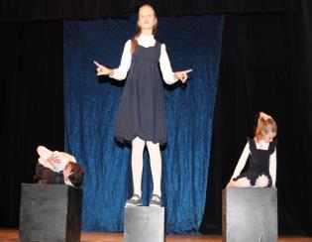
Православный драматический театр «Странник». Февраль 2019 год
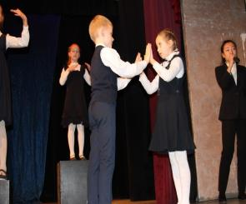
Завершали концерт драматического театра песней «Дети войны» на жестовом языке для слышащих людей.
Поздравили зал с 75-летием полного освобождения Ленинграда.

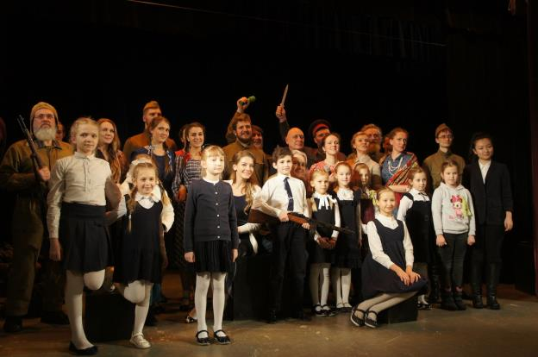
Мы вместе со слышащими актёрами театра

Приложение№ 12
Открытие 6-го районного фестиваля конкурса творчества обучающихся с ОВЗ «Радуга» в ИМЦ Фрунзенского района. Апрель 2019года
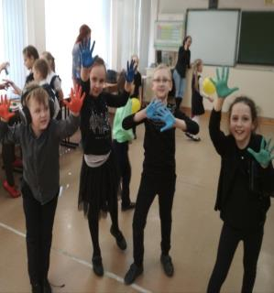
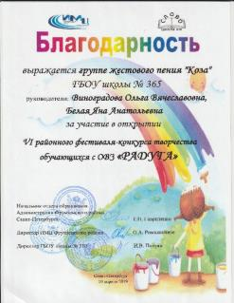
Песня «Доброта» на жестовом языке для детей с ОВЗ
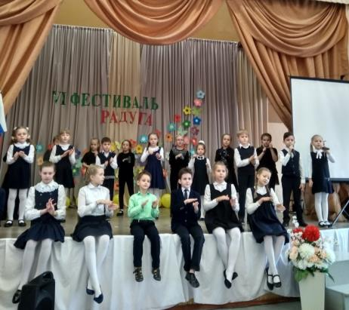

Приложение № 13
Праздничный концерт Всероссийского общества глухих «Неугасима память поколений» к Дню Победы. Апрель 2019 года
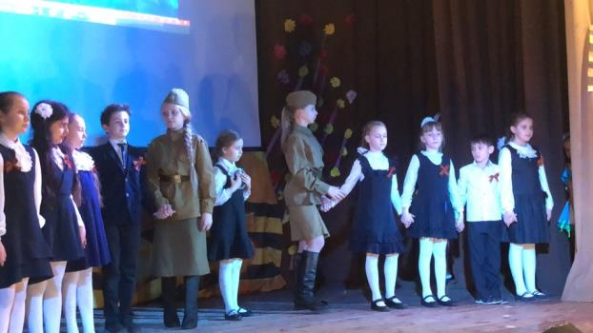
Дарим зрителям песню «О той весне» на жестовом языке.
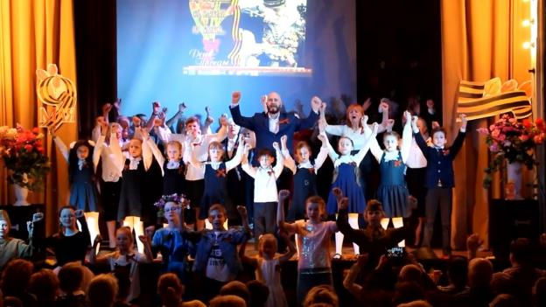
Совместно с коллективами глухих поздравляем зал ВОГ с Днём Победы. Песня «День Победы» на жестовом языке.
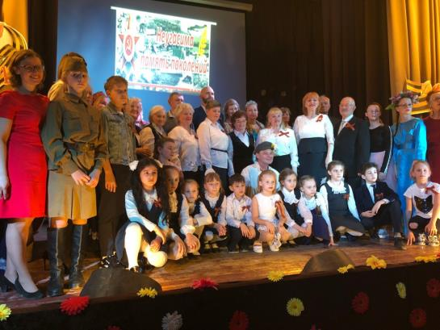

Мы вместе с ВОГ
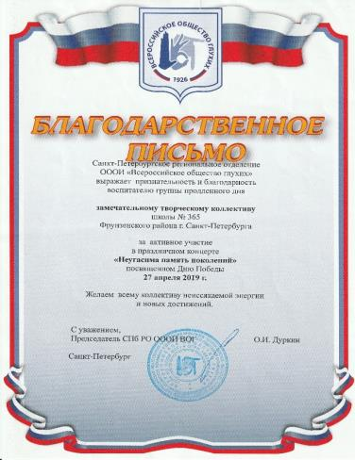
Приложение № 14
Участие в гала-концерте «Пасхальная радость» на открытой сцене Казанского кафедрального собора. Май 2019 года
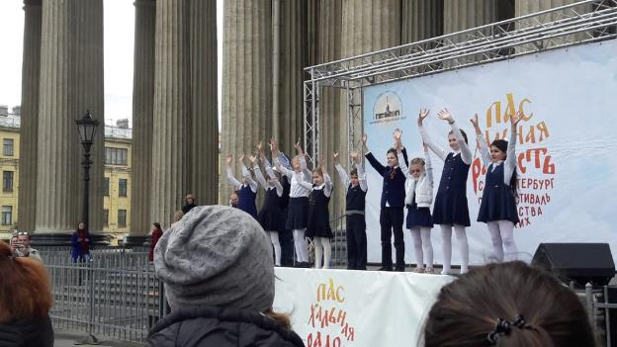

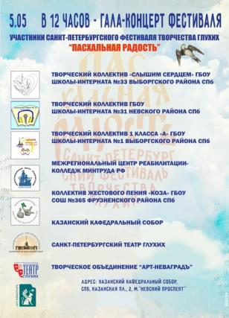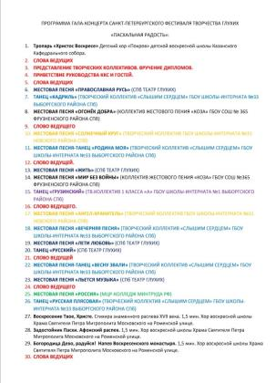
Совместное творчество с коллективами глухих и слышащих людей
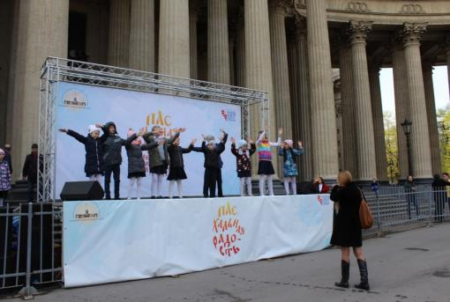
Репетиция

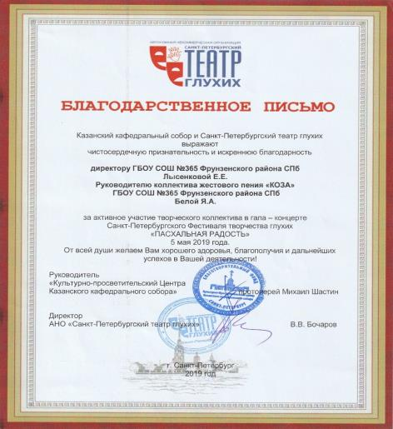
Приложение № 15
Городской концерт «Поклонимся великим тем годам» для людей с проблемами слуха в Санкт-Петербургской Капелле. Май 2019 год.
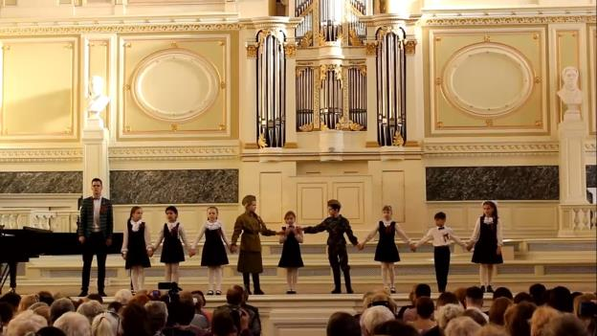
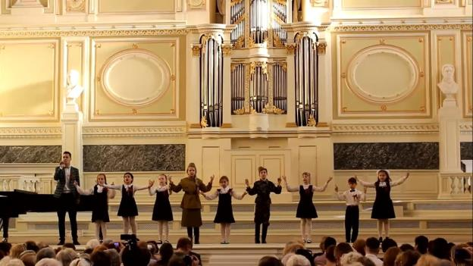
Поздравляем глухих и слышащих людей Санкт-Петербурга с Днём Победы песней «О той весне»

Приложение № 16
Закрытие ежегодной конференции переводчиков русского жестового языка, людей из разных регионов России, в СПб Благотворительной организации инвалидов по слуху «Ковчег» песнями на жестовом языке.
Май 2019 года
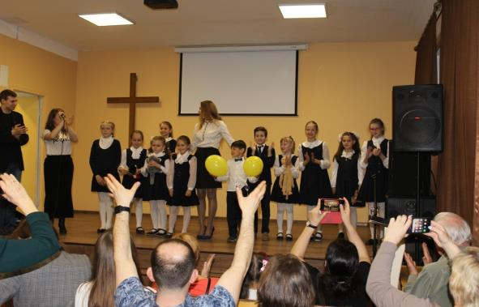

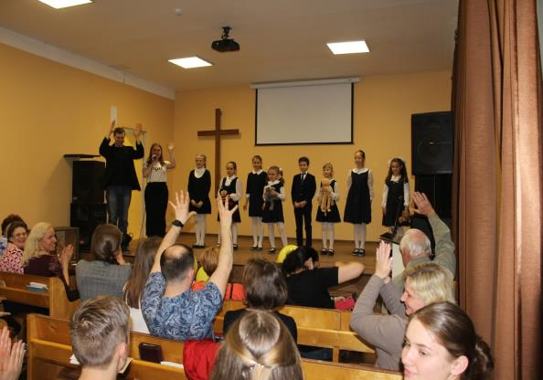
Приложение № 17
Разработка грамот участникам проекта для вручения на школьной линейке в честь окончания учебного года. Май 2019 года
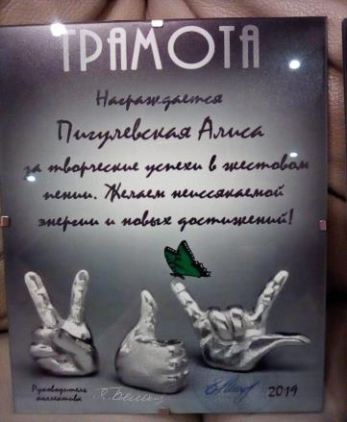
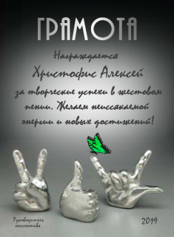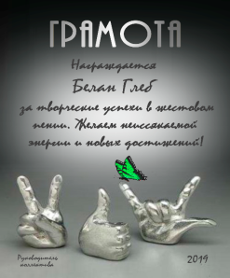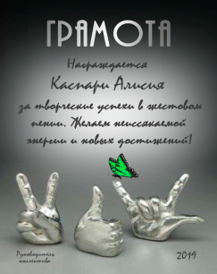

Приложение № 18
Октябрь 2019 год
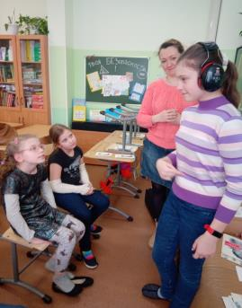
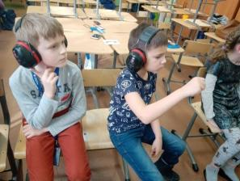
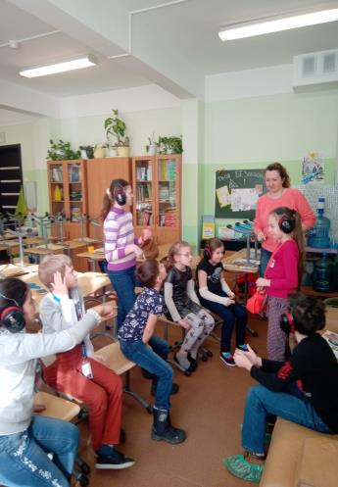
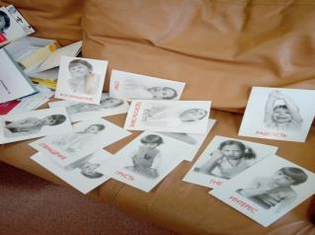
Урок тишины с носителем языка из клуба «Лигмир» по изучению РЖЯ
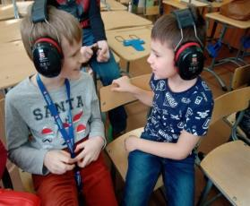
Отрабатываем мимику и дактилируем
Приложение № 19
Участие в новогоднем представлении на дне семейного отдыха «Вот-вот наступит новый год. Декабрь 2019 год
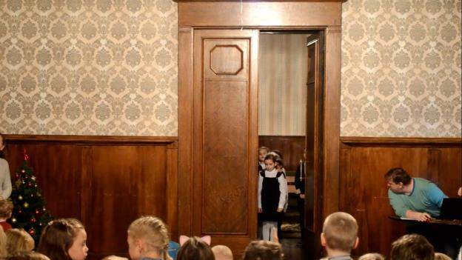
Поём песни на жестовом языке для детей из интерната с проблемами слуха. Поздравляем с наступающим новым годом.
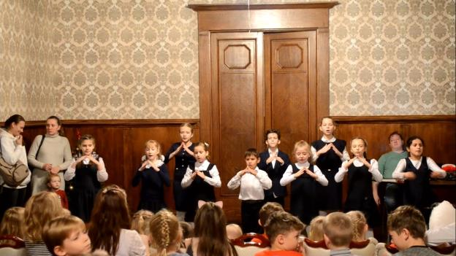

Приложение № 20
Организация изготовления открыток для Ветеранов.
Цель - изготовление большого количества открыток для зала
Всероссийского общества глухих. Январь 2020 года
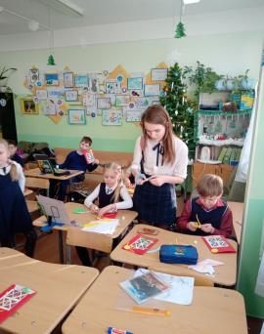 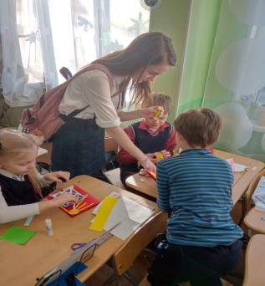
Помогали 2 «В» классу в изготовлении.
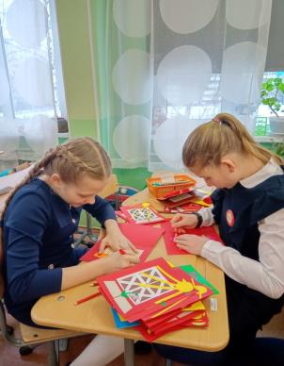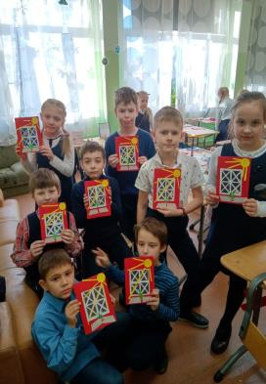
Коррекция открыток.
Организация воспитателей групп продлённого дня школы в помощь проекту
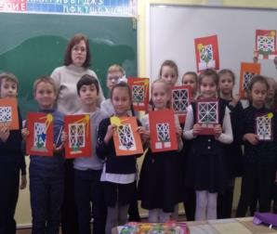
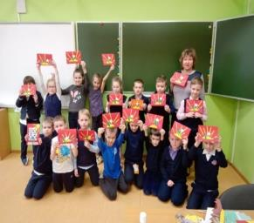
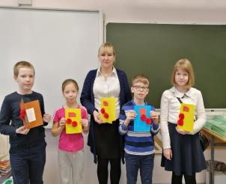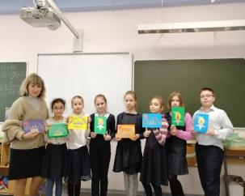
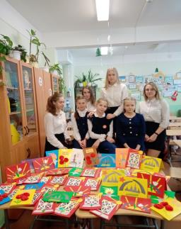

Более 80 открыток от школы готовы

Приложение № 21
Участие в тематическом концерте ВОГ, посвящённом Дню снятия блокады «Я говорю с тобой из Ленинграда». Январь 2020 года

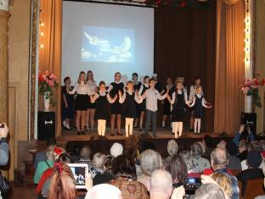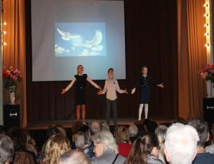
Песня « Мир без войны»

Песня « Ленинградские мальчишки»
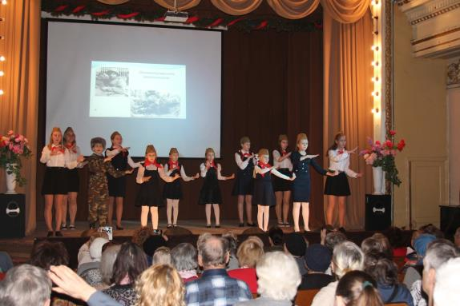

Участие в сценках о блокаде Ленинграда
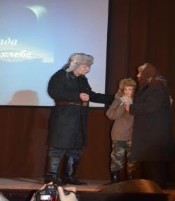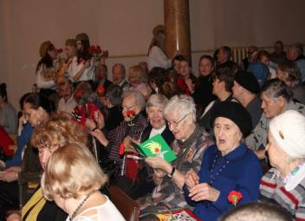
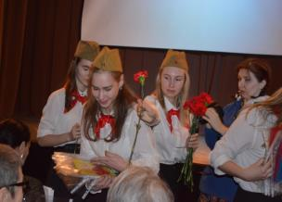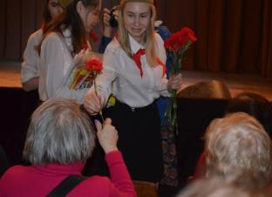
Поздравляем Ветеранов Всероссийского общества глухих

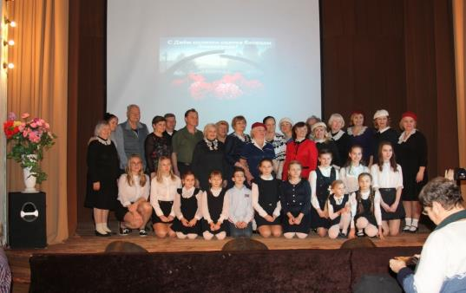
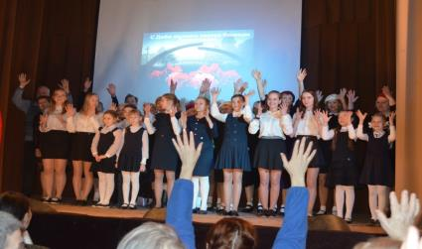
Мы вместе с людьми с проблемами слуха
